**IPA Name XY**

(Ausgeschriebene Bezeichnung des IPA (Projekts))

|  |  |  |  |
| --- | --- | --- | --- |
| IPA-Daten |  | | |
| Firma | *Firmen Namen*……Amt / Abteilung des Auftraggebers | | |
| Abteilung | *Abteilung z. b UE223-SWE-Mobile* falls vorhanden | | |
| Autor | Vor-/Nachname | | |
| Ausgabedatum | dd.mm.yyyy | | |
| Version | *X 0.2* X = Entwurf, in Arbeit, V = Version, freigegeben (validiert) | | |
| Status | In Arbeit | In Prüfung | Genehmigt, zur Nutzung |
|  |  |  |  |

***Beteiligter Personenkreis***

|  |  |
| --- | --- |
| In der Genehmigung |  |
| Valid-Experte | Vorname Nachname |
| In der Durchführung |  |
| Fachvorgesetzter | Vorname Nachname, Rolle |
| Tech. Fachvorgesetzter | (sofern vorhanden), Rolle |
| Hauptexperte | Vorname Nachname |
| Nebenexperte | Vorname Nachname |
| Zur Information, Kenntnis |  |
| Berufsbilder | Vorname Nachname, Rolle (ev. Weitere) |

IPA 2017, Kt. Bern

 muss aktiviert sein um die Hinweise lesen zu können (Text Löschen)

Es handelt sich hierbei um eine Beispielvorlage, welche unbedingt dem entsprechenden Projekt angepasst werden muss. **Die Elemente des Teil 1 sind verbindlich!**

Nicht alle Elemente im Teil 2 müssen genutzt werden. Projektmethode, Auftrag etc.. entscheidet. **Das Designe des Titelblatt und der restlichen IPA ist frei wählbar, der Inhalt im Teil eins muss aber der der Vorlage übereinstimmen! (Überschriften etc. usw..)**

Dokumentinformationen

Änderungskontrolle, Prüfung, Genehmigung

|  | | | |
| --- | --- | --- | --- |
| Version | Datum | Name | Beschreibung |
| Vorlage | 2013-06-23 | A.Mueller | Dokumentvorlage QV2013, Version V1.0 |
| X0.2 |  | Name / Rolle | Neue Version  Kurze, einfache und aussagekräftige Beschreibung, was in dieser Version ergänzt, verändert oder gelöscht wurde (zumindest Kapitel angeben) |
|  |  |  |  |

Verwendete Abkürzungen

Nur Abkürzungen, keine Begriffserklärungen. Diese gehören in ein Glossar. Alphabetisch sortiert.

| Abkürzung | Bedeutung |
| --- | --- |
| IPA | Individuelle praktische Arbeit |
| OdA | Organisation der Arbeitwelt |
| QV | Qualifikationsverfahren |
| VZ | Verzeichnis |

Inhaltsverzeichnis

Dokumentinformationen 1

Inhaltsverzeichnis 3

Abbildungsverzeichnis 5

Tabellenverzeichnis 5

Teil 1: Ablauf und Umfeld 7

1. Aufgabenstellung 8

1.1 Titel der Facharbeit 8

1.2 Thematik 8

1.3 Ausgangslage 8

1.4 Detaillierte Aufgabenstellung 8

1.5 Mittel und Methoden inklusive Projektmethode 8

1.6 Vorkenntnisse 8

1.7 Vorarbeiten 8

1.8 Arbeiten des Kandidaten im Schwerpunkt während dem 3. und 4. Lehrjahr 8

2. Detaillierte Projektmethode 9

2.1.1 Projektmethode: 9

2.1.2 Szenario: 9

2.1.3 Phasen: 9

2.1.4 Module: 9

2.2 Projektorganisation 10

2.2.1 Projektrollen 10

3. Zeitplan 11

4. Organisation der IPA 12

4.1 Datensicherung der IPA 12

5. Firmenstandards 13

6. Arbeitsjournal 14

6.1 Erster Tag (oder halber Tag): Wochentag, xx.yy.20xx 15

7. Abschlussbericht 16

7.1 Vergleich Ist/Soll 16

7.2 Mittelbedarf 16

7.3 Realisierungsbericht 16

7.4 Testbericht 16

7.5 Fazit zum IPA (Projekt) 16

7.6 Persönliches Fazit 16

7.7 Schlussreflexion 16

8. Unterschriften Teil 1 17

Teil 2: Projektdokumentation 18

9. Initialisierung 19

9.1 Studie; Ist-Zustand 19

9.2 Persönliche Vorgehensziele 19

9.3 Projektziele 19

9.4 Anforderungen 20

9.4.1 Funktionale Anforderungen 20

9.4.2 Nicht funktionale Anforderungen 20

9.5 Risikoanalyse 21

9.6 Risikograph 22

9.6.1 Kurze Stellungnahmen zu den Risiken 22

9.7 Lösungen suchen 22

9.8 Informationssicherheit und Datenschutz (ISDS) 22

9.9 Varianten 23

9.9.1 Variante 1 23

9.9.2 Variante 2 23

9.9.3 Variante 3 23

9.10 Variantenentscheid 24

9.10.1 Begründung 24

10. Konzept 25

10.1 Konzept entwickeln 25

10.2 Testkonzept 26

11. Realisierung 27

11.1 System erstellen 27

11.2 Testprotokoll 27

11.3 Einführung vorbereiten 28

11.4 Schutzmassnahmen umsetzen 28

12. Einführung 29

12.1 System einführen 29

13. Literatur und Quellenverzeichnis 30

14. Glossar 31

15. Unterschriften für Abnahme 32

16. Anhang 33

Tipp: nicht mehr als maximal drei Stufen gliedern

Abbildungsverzeichnis

Hinweis: An dieser Stelle kann ein Abbildungsverzeichnis eingefügt werden.

Abbildung 1: Projektorganisation 9

Abbildung 2, Demo Hermes 5.1 IPA 18

Abbildung 3, Risikoportfolio 22

Tabellenverzeichnis

Hinweis: An dieser Stelle kann ein Tabellenverzeichnis eingefügt werden.

Tabelle 1: Projektrollen 9

Tabelle 2, Unterschriften 17

Tabelle 3, Risikoanalyse 21

Tabelle 4: Risikoanalyse Tabelle 21

Tabelle 5: NWA, Nutzwertanalyse 24

Tabelle 6, Testprotokoll 27

Tabelle 7, Unterschrift 2 (optional) 32

**Kurzfassung des IPA-Berichtes**

Zusammenfassung der IPA-Resultate; max. einer A4 Seite (eine Art Management Summary 🡪 Zusammenfassung für z. B Geschäftsleitung).

Achtung: ist ein eigenes Kriterium, bitte Richtlinien zu diesem lesen.

Ausgangssituation

Umsetzung

Ergebnis

Teil 1: Ablauf und Umfeld

IPA (Projekt-)Name: …..  
  
Autor: Vor-/Nachname

Ev. Firmen-/ Projektlogo hinzufügen

Etwas spannend gestalten… das Auge liest mit ☺

# Aufgabenstellung

Aufgabenstellung gemäss Originaleingabe des Fachvorgesetzten auf PKORG

Text muss mit Pkorg Text übereinstimmen!

Achtung: nur der validierte Text!

Rechtschreibung darf korrigiert werden.

Textformatierung darf gemacht werden.

## Titel der Facharbeit

## Thematik

## Ausgangslage

## Detaillierte Aufgabenstellung

## Mittel und Methoden inklusive Projektmethode

## Vorkenntnisse

Deklaration der Vorkenntnisse (max. 1/2 Seite). Eine knappe Liste soll aufzeigen, welche Tätigkeiten und Produkte der Lernende in welchem Mass kennt. Der Experte soll daraus erkennen, was Routine und was Neuland ist. Beispiele für die Formulierung: Access: Anfängerkurs, bisher keine eigenen Arbeiten. Windows-Installation: regelmässig bei Kunden. Programmieren: mehrere vergleichbare Programme geschrieben. Kennt alle gebrauchten Komponenten. Gerät X: erst einmal installiert. SW Y: mehrmals installiert, noch nie so konfiguriert.

Gemäss Eingabe Pkrog. Kann zusätzlich vom Lde ergänz werden! Da der Lernende während der Eingabe der Aufgabenstellung noch Fachwissen aneignen konnte.

## Vorarbeiten

Deklaration der Vorarbeiten: Der Fachvorgesetzte kann oder soll sogar die IPA mit dem Lernenden vorbesprechen. Die Deklaration der Vorarbeit soll dem Experten zeigen, was im Hinblick auf die Arbeit bis zum Start alles gemacht wurde. Denkbar sind: Materialbestellungen, vorbereitende Kurse, Selbststudium, Literaturstudium usw.; Kennenlernen der Umgebung (z.B., wenn bestehende Produkte ausgebaut werden sollen); ähnliche Projekte

Gemäss Eingabe Pkrog.

## Arbeiten des Kandidaten im Schwerpunkt während dem 3. und 4. Lehrjahr

# Detaillierte Projektmethode

WICHTIG: Es muss die im „Detailbeschrieb“ beschriebene Projektmethode angewandt werden!

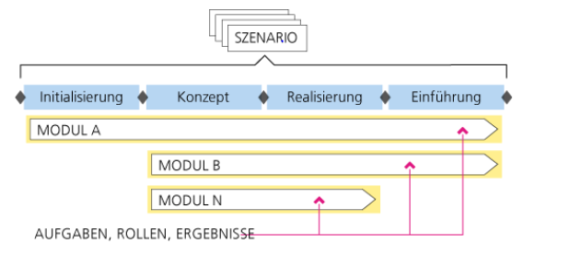

Abbildung 2, Demo Hermes 5.1 IPA

Die Abbildung 2 ist nur aus Demo zwecken dargestellt. Diese muss mit einer angepassten Variante ersetzt werden

Siehe auch: http://www.hermes.admin.ch/ oder Hermes 5.1 IPA auf Pkorg.

### Projektmethode:

Hermes 5.1 IPA: Es handelt sich um eine vereinfachte Projektmethode von Hermes 5, die optimal angepasst wurde für die Durchführung von IPAs.

### Szenario:

**Szenario Wahl, Individuelles Szenario (z. B IT-Applikationserweiterung, JSF)**

In einer Organisation werden verschiedenartige Projekte durchgeführt. Die Projekte können sich bezüglich ihres Inhalts und der Komplexität stark unterscheiden. Um der Vielfalt der Projekte gerecht zu werden, bietet HERMES Szenarien an. Ein Szenario ist auf die Durchführung von Projekten mit einer spezifischen Charakteristik ausgerichtet. Das Szenario beinhaltet genau diejenigen Methodenelemente von HERMES, welche für das Projekt von Bedeutung sind. Dadurch ist HERMES rasch und einfach anwendbar.

### Phasen:

Achtung nur Phasen zeigen welcher während der IPA durchlaufen werden!

z. B wenn die Phase Einführung nicht durchlaufen wird z. b grau markieren und kurz begründen warum.

### Module:

Welche Module werden durchlaufen, Liste auf PKorg Factsheet Hermes 5.1 IPA

Bitte schaut euch das Fact Sheet an, da es noch mehr Informationen als nur diese Module enthält ([www.pkrog.ch](http://www.pkrog.ch)). Module können auch individuell gestaltet werden.

Am besten mit einer Grafik siehe oben und mit einer Tabelle erstellen, somit man sieht wo welches Modul startet und endet etc.

## Projektorganisation

Die Projektorganisation kann Abweichen vom diesem Muster. Ggf. anpassen. Muss gemäss der Projektmethode und Angaben Titelblatt übereinstimmen. (Projektmethode wird in Teil II beschrieben)

Projektausschuss

FV: Vor-/Nachname

**Qualität- & Sicherheitsmanager**

Valid-Experte:   
Hauptexperte:   
2. Experte:

**Auftraggeber:**

Vor-/Nachname

**Projektleiter:**

Vor-/Nachname

**Fachspezialist**

Vor-/Nachname

**Fachspezialist**

Vor-/Nachname

**Fachspezialist**

Vor-/Nachname

Abbildung 1: Projektorganisation

### Projektrollen

Tabelle 1: Projektrollen

|  |  |
| --- | --- |
| Rollenbeschreibung der IPA |  |
| Auftraggeber: | Beschreibung |
| Projektausschuss | Beschreibung |
| Qualität- & Sicherheitsmanager | Beschreibung |
| Projektleiter: | Beschreibung |
| Fachspezialist | Beschreibung |
| Fachspezialist | Beschreibung |
| Projektausschuss | Beschreibung |

# Zeitplan

Planung und Umsetzung in Form von A3 Querseiten (entsprechend falten)

Individueller Zeitplan (nach Projektmethode). Gestaltung der Blöcke Gemäss Kriterium im Kriterienkatalog und Input Experte

# Organisation der IPA

Wie wird die Dokumentablage gemacht? Ein Printscreen oder ein Schema.

Arbeitsplatz wo? wie eingerichtet? Fehlte etwas? (Ev. ein Bild vom Arbeitsplatz machen)

Strukturablage Ordner und Versionisierung wichtig! Wird ein Tool wie beispielsweise SVN oder GiT verwendet muss ein Printscreen gemäss Kriterium erstellt werden.

*Siehe im Kriterienkatalog Teil A ☺*

## Datensicherung der IPA

Wie/Wen/Wo werden die Daten gesichert?

Achtung DROPBOX und andere Cloudsysteme, welche nicht in der Schweiz beheimaten sind, sollten aus Informations- und Datenschutzgründen keine Daten gesichert werden!

ISDS-Konzept!!!

Beschreiben, wie der Kandidat die IPA und deren erarbeitete Dokumente sichert.

Auch USB-Stick ist eine Sicherung!

# Firmenstandards

Deklaration der benutzen Firmenstandards: z.B. verwendete Konfigurationsblätter, Dokumentations-Vorlagen, Arbeitsmethoden, CASE-Tools usw.

Falls ein Dokument der Firmenstandards vorhanden ist, dieses unverändert in dem Anhang. des IPA Dokuments hinzufügen!

Diese ist vor allem für die Experten wichtig. Damit die IPA korrekt bewertet werden kann und es ggf. nicht zu Abzügen kommt.

# Arbeitsjournal

Die Festlegungen dieses Dokuments gelten im Projekt.

Gemäss Art. 5 Absatz 2 der Wegleitung über die individuelle praktische Arbeit (IPA) an Lehrabschlussprüfungen des BBT vom 27. August 2001 gilt:

*„Die zu prüfende Person führt ein Arbeitsjournal. Sie dokumentiert darin täglich das Vorgehen, den Stand der Prüfungsarbeit, sämtliche fremde Hilfestellungen (auch das Internet ist eine Hilfestellung) und besondere Vorkommnisse wie z.B. Änderungen der Aufgabenstellung, Arbeitsunterbrüche, organisatorische Probleme, Abweichungen von der Soll-Planung.“*

Das Arbeitsjournal zur IPA ist zwingend zu führen und den Experten und Fachvorgesetzten vorzulegen. Das Arbeitsjournal ist täglich sinngemäss und korrekt auszufüllen.

Das Arbeitsjournal dient der Nachvollziehbarkeit der von den Lernenden ausgeführten Arbeiten und wird als Teil der IPA in die Bewertung mit einbezogen.

Das Arbeitsjournal ist den Experten beim Besuch vorzulegen. Es ist sinnvoll, korrekt (mit den echten Zeitangaben gemäss Zeitplan (Soll)) jeden Tag im Stundenraster zu führen.

Arbeitsprotokoll (Journal)

Nachvollziehbare tägliche Notizen (mit Datum) zu den ausgeführten Arbeiten

Erreichte Ziele / Anforderungen

Aufgetretene Probleme

Erfolgreiche oder erfolglose Tests

Beanspruchte Hilfestellung (wer, was)

Nacht- und Wochenendarbeit

Vergleich mit Zeitplan

Kritische Hinterfragung des Tages

Kritischer Rückblick (Reflexion) was war gut? was habe ich gelernt? was könnte ich besser machen? auf was bin ich stolz?

## Erster Tag (oder halber Tag): Wochentag, xx.yy.20xx

|  |  |  |  |
| --- | --- | --- | --- |
| Tätigkeiten | Beteiligte  Personen | Aufwand  geplant (Std) | Aufwand  effektiv (Std) |
| *Überschrift*  ….. |  |  |  |
| *Überschrift*  ….. |  |  |  |
| Total: |  |  |  |
| Tages Ablauf |  |  |  |
| Beschreibung von Erfolgen und Misserfolgen (Problemen) was ist alles passiert, wie war das Vorankommen? | | | |
| Hilfestellungen |  |  |  |
| Wer hat in welcher Form Hilfestellung erbracht (auch Internet gehört dazu.  Z.B Msdn für Hilfestellung zu c#)? | | | |
|  | | | |
| Reflexion |  |  |  |
| Gedanken über das Vorgehen  Was ist gut was würde ich besser machen  Was lief gut  …..  Was lief weniger gut  ……  Deine Erkenntnisse von heute  …..  Was nehme ich mit bzw. was würde ich nächstem Mal besser machen. | | | |
| Nächste Schritte |  |  |  |
| Wie weiter, nächste Schritte... | | | |

Diese Tabelle für jeden (halb-)Tag benutzen. (Tabelle Arbeitsjournal muss nicht in Tabellenverzeichnis, da dies bereits im IVZ gelistet ist)

Inhalt muss dem Tabelleninhalt entsprechen, designe darf frei gewählt werden.

Achtung auch Firmenstandart beachten!

Weitere Arbeitstage wie Wochenendarbeit hier auch vermerken.

# Abschlussbericht

Wurden die geforderten Ziele erreicht?

## Vergleich Ist/Soll

Ist die Umsetzung wie geplant oder gab es Differenzen?

## Mittelbedarf

Welche Mittel wurden gebraucht oder mussten noch beschafft werden?

## Realisierungsbericht

Gab es Probleme während der Realisation? Ungeplante Sachen zum Vorschein oder Ergänzungen?

## Testbericht

Wie verliefen die Tests (Erfolgreich / weniger Erfolgreich)? Gibt es Fehler, die schwerwiegend sind oder solche die später korrigiert werden können/müssen?

## Fazit zum IPA (Projekt)

Wie ist das Projekt verlaufen (Objektive) Meinung

Hatte das Projekt Stolpersteine, welche etc…

## Persönliches Fazit

Feedback und Reflexion des Lernenden rund um die IPA.

Was war gut, was weniger? Was habe ich gelernt und was würde ich ev. das nächste Mal anders machen? Ausführlich formulieren.

## Schlussreflexion

Wie empfanden du die Arbeit, welche Erkenntnisse würdest du bei der nächsten Arbeit einfliessen lassen etc. (kritische Würdigung der Arbeit)

# Unterschriften Teil 1

Die lernende Person bestätigt mit ihrer Unterschrift diese IPA aus Eigenleistung erbracht und nach den Vorgaben der Prüfungskommission Informatik Kanton Bern erstellt zu haben. Die Angaben im Arbeitsjournal entsprechen dem geleisteten Arbeitsaufwand.

Lernende und Fachvorgesetzte haben das Arbeitsjournal vor der Abgabe zu unterzeichnen und somit dessen Authentizität zu bezeugen. (Unterschrift auf dem gelben Deckblatt ist zwingend!!!).

(formativ halber sollten beide Teile eins und zwei in jedem Dokument unterschreiben sein)

Tabelle 2, Unterschriften

|  |  |  |
| --- | --- | --- |
| Datum | Name / OE | Unterschrift |
|  | Lernende |  |
|  | Fachvorgesetzter |  |

Teil 2: Projektdokumentation

WICHTIG: Es muss die im „Teil I im Detailbeschrieb“ beschriebene Projektmethode angewandt werden!

**Es gibt im Teil 2 keine verbindlichen Vorgaben der Prüfungskommission!**

**Es handelt sich um einen reinen Vorschlag, der zur Unterstützung der Durchformung der IPA helfen soll! Der Experte darf aber gerne Tipps geben. Am besten fragt man die Experten am ersten Besuchstag, ob diese ev. Wünsche haben. Das Beispiel dieser Dokumentation ist nur für Demozwecke gedacht und muss angepasst werden!!!**

# Initialisierung

Ein Teil der Initialisierung wurde bereits in Teil eins gemacht. 🡪 Der Projekt oder IPA Antrag!

Schwerpunkt:

Die Voranalyse ist ein Klärungsprozess, der mit vertretbarem Aufwand eine Entscheidung über die grundsätzliche Art der Systemrealisierung herbeiführt.

Erstellung und Beurteilung der Situationsanalyse sowie Überprüfung der Zielesetzungen, der Problemstellung und des Untersuchungsbereichs.

Erarbeitung von Lösungsvorschlägen (Varianten) und Abschätzung der Realisierbarkeit. Eine sinnvolle Risikoanalyse für das Projekt, welche Risiken eintreten könnten während -und nach dem Projekt

## Studie; Ist-Zustand

Wie sieht der heutige Zustand aus? Ev. den Prozess abbilden.

## Persönliche Vorgehensziele

Welches sind wichtige Bearbeitungsschritte

Persönliche Ziele sind gemeint, was für Ziele du dir stellst während der Arbeit

BSP: Ziel bis zum 31.5.2013 ist das Projekt abgeschlossen 🡪 Meilenstein Projektabschluss erreicht

Ziele definieren (SMART)

Achtung ZIELE müssen Lösungsneutral sein!

## Projektziele

Projektziele und Anforderungen (Punkt: 9.4) sollten bereits grob im Detailbeschrieb auf Pkorg (deine Aufgabenstellung) beschreiben sein. Diese sollte man überprüfen und nochmals genauer spezifizieren bzw. beschreiben, was damit erreicht werden soll.

Ziele definieren (SMART)

Achtung ZIELE müssen Lösungsneutral sein!

## Anforderungen

Siehe Projektziele.

Die Anforderungen können auch anders gelistet werden als funktional nicht funktional.

### Funktionale Anforderungen

Funktionale Anforderungen beschreiben gewünschte Funktionalitäten (was soll das System tun/können) eines Systems bzw. Produkts, dessen Daten oder Verhalten.

### Nicht funktionale Anforderungen

Nichtfunktionale Anforderungen sind Anforderungen, an die "Qualität" in welcher die geforderte Funktionalität zu erbringen ist.  
  
Qualität im vorgenannten Sinn meint beispielsweise

wie die Funktionalität ausgeführt werden soll (z.B. Reaktionszeit)

Bedingungen unter denen die Funktionalität ausgeführt wird (z.B. 7x24 Std.)

Oder einen schnell zu bedienen GUIs (z. B Software Ergonomie)

## Risikoanalyse

Welche Risiken ergeben sich, wenn das Projekt nicht realisiert wird? Was ist, wenn das Projekt scheitert? Welches sind die grössten Risiken bei diesem Projekt. (kann auch in den Anhang)

Tabelle 3, Risikoanalyse

|  |  |  |  |  |  |  |  |  |  |  |
| --- | --- | --- | --- | --- | --- | --- | --- | --- | --- | --- |
| **Risikobeschreibung** | **Auswirkung** | **Vor Massnahme** | | | | **Massnahmen/Erklärung** | **Nach Massnahme** | | | |
| **W** | **S** | **Risiko** | **Handlungsweise** | **W** | **S** | **Risiko** | **Handlungsweise** |
|  |  |  |  |  |  |  |  |  |  |  |
|  |  |  |  |  |  |  |  |  |  |  |
|  |  |  |  |  |  |  |  |  |  |  |
|  |  |  |  |  |  |  |  |  |  |  |
|  |  |  |  |  |  |  |  |  |  |  |
|  |  |  |  |  |  |  |  |  |  |  |
|  |  |  |  |  |  |  |  |  |  |  |
|  |  |  |  |  |  |  |  |  |  |  |
| **Schadensausmaß:**  S1 = führt zu keiner Abwertung  S2 = geringe Abwertung bis 1.0 Notenpunkte  S3 = hohe Abwertung über 1,0 Notenpunkte  S4 = führt zu Nichtbestehen    **Eintrittswahrscheinlichkeit:**  W1 = unvorstellbar  W2 = unwahrscheinlich  W3 = eher vorstellbar  W4 = vorstellbar  W5= Eintreffen hoch | | | | | | | | | | |

Tabelle 4: Risikoanalyse Tabelle

Beispiel

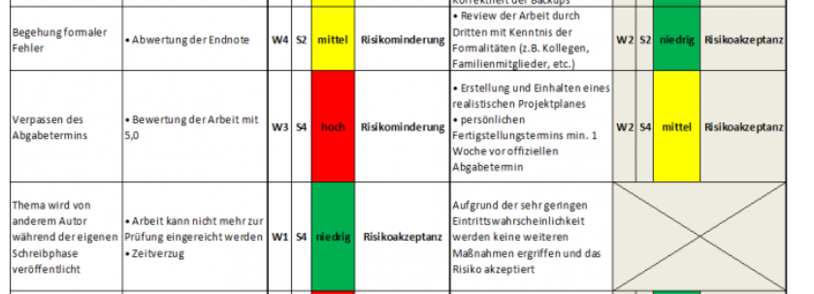

## Risikograph



Abbildung 3, Risikoportfolio

### Kurze Stellungnahmen zu den Risiken

*Risiken Ist/Soll in den Graf eintragen damit man die Verschiebung sieht.*

## Lösungen suchen

Die Lösungssuche ist ein strukturierter und kreativer Prozess, in welchem nach möglichen Ansätzen gesucht wird, welche die Umsetzung der Systemziele unterstützen.

Der Entscheid über den Lösungsvorschlag (Variantenentscheid) schliesst die Lösungssuche ab.

## Informationssicherheit und Datenschutz (ISDS)

Welche Gefährdung von Daten und Systemen sind gegebenenfalls vorhanden und wie können diese Gefährdungen bekämpft werden? Unterliegen die Daten dem Datenschutz?

(Dropbox, iCloud, MyCloud etc.). IPA Daten sollten nur „in house Server “ oder auf externe Festplatten gespeichert werden. (kann auch eine Anforderung in qualitativer und „Muss“ Anforderung sein).

## Varianten

Wichtig ist: Mögliche Varianten vorzustellen und sich für eine Variante zu entscheiden.

Gibt es keine Varianterenentscheid, so muss dies gemäss Kriterien Katalog begründet werden.

### Variante 1

Beschreiben der Variante und ihre Vor-/ Nachteile aufzeigen.

Anforderungen gewichten (Präferenzmatrix) und in Kriterien wandeln.

Achtung: meistens sind qualitative Anforderungen Kriterien und K.O Kriterien sind meisten zwingende funktionale Anforderungen.

Idealerweise eine Bewertung von 0-3 vornehmen und diese kurz begründen.

Siehe BSP:

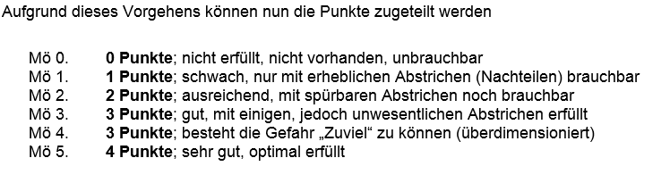

### Variante 2

### Variante 3

## Variantenentscheid

Eine Präferenz Matrix mit anschliessender Nutzwertanalyse ist auch möglich.

Siehe Beispiel NWA:

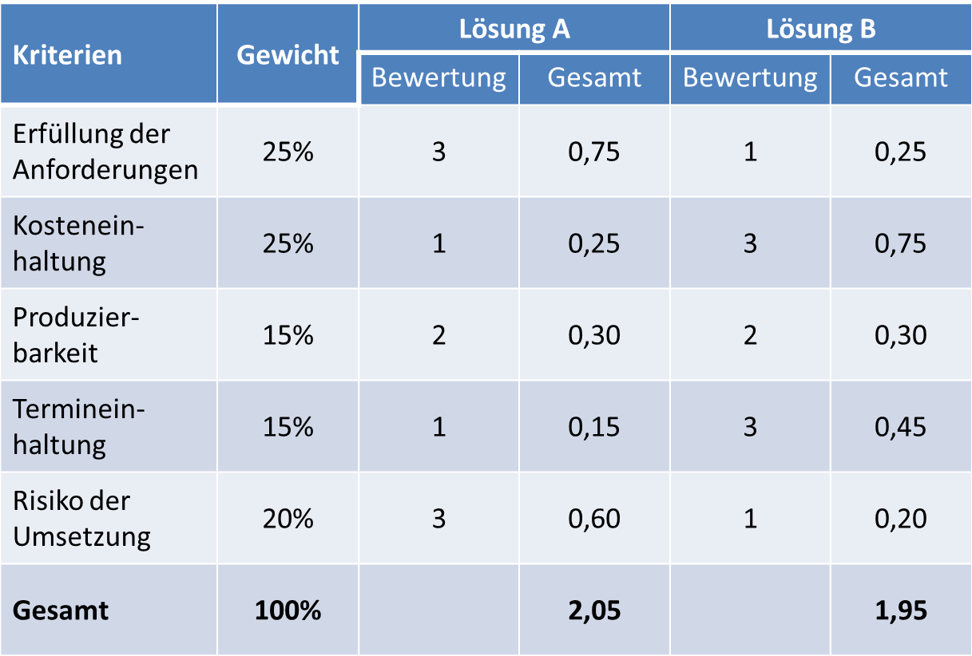

Tabelle 5: NWA, Nutzwertanalyse

Ggf. muss der Preis mit einberechnet werden!

Resultat der Gewichtung / durch Kosten + (ev. wiederkehrende Kosten z. B auf 5 Jahre gerechnet)

### Begründung

Weshalb wurde die Variante gewählt? Entscheidungsmatrix mit Bewertung und Begründung.

# Konzept

In der Konzepterarbeitung werden die Grundlagen für die Realisierung und Einführung eines Informatiksystems entwickelt.

Das Konzept wird schrittweise mit folgenden Schritten entwickelt.

Es ist wichtig, die Ergebnisse so weit zu deklarieren, dass damit die Systemarchitektur bestimmt werden kann. Abgestimmt mit der schrittweisen Entwicklung des Konzepts werden die Fertigprodukte? Sachmittel evaluiert.

## Konzept entwickeln

* Systemanforderungen
* Systemarchitektur
* Materialbeschaffung
* (Systemintegrationsplan)
* Einführungskonzept
* (Datenmigration)
* Ausbildungskonzept
* (Wirtschaftlichkeit)
* ISDS-Konzept
* Backup-Konzept
* Test-Konzept
* Systemintegrationsplan
* Migrationsdesign
* Etc..

Achtung nicht alle Konzepte müssen gemacht werden, dies gilt rein als Idee…

Wichtig ist: Was steht im Aufgabenbeschrieb bzw. was wird von Pkorg verlangt siehe Kriterienkatalog. (Achtung: Meilensteine die von der Projektmethode angegeben sind, müssen erreicht werden).

## Testkonzept

Das Testkonzept definiert die Testmethoden, die Testziele, den Testrahmen und die Testvorgehen, und dient der effizienten Planung und Durchführung der einzelnen Tests.

Das Testkonzept enthält alle Rahmenbedingungen und Verfahrensbeschreibungen zur Durchführung der Tests: (SIEHE TESTKRITERIEN!!)

* Test Szenario
* Testrahmen
* Testvorgehen
* Testmethoden und Testfälle
* Testziele
* Was passiert bei einen Fehler (Re-Testing)?

Die Testprozedur ist eine Arbeitsanleitung, die exakte Anweisung für Tests (Testspezifikation) und wird für jeden einzelnen Test erstellt:

Testobjekt und Testfall

Arbeitsanleitung

Vorbereitung

Voraussetzung

Konfiguration

Durchführung

Resultatsicherung und -auswertung

(Wichtig Tests sind individuell, beachtet was wird von den Kriterien verlangt.)

BSP: Java Entwickler macht z. B ein Juntis-Tests Ein System Administrator ev. ein Sicherheitstest. Es müssen in der Regel mehrere verschieden Tests durchgeführt werden!

# Realisierung

Die Phase Realisierung dient zur Erstellung des Systems und schafft die Voraussetzungen für die nachfolgende Einführung

## System erstellen

Das Verfahren zur Systemerstellung wird nochmals überprüft und allenfalls angepasst:

* System entwickeln
* Ausbildungen planen und Schulungsmaterial spezifizieren
* Anwendungshandbuch und Schulungsmaterial erstellen
* Betriebshandbuch erstellen

## Testprotokoll

* Die Testprotokolle fassen die Ergebnisse zusammen:
* Testobjekt
* Angaben zur Durchführung (konnten alle Tests vom Konzept durchlaufen werden?
* Testresultate
* Was passiert mit einem „Failtesting“? „Re-Testing“ oder leichter Fehler?
* Testfazit und Empfehlung

Tabelle 6, Testprotokoll

|  |  |  |  |  |  |
| --- | --- | --- | --- | --- | --- |
| Nr. | Testobjekt | Testbeschreibung | Erwartung | Ergebnis | Visum |
| 1B |  |  |  |  |  |
| 2W |  |  |  |  |  |

## Einführung vorbereiten

Die betrieblichen und organisatorischen Änderungen, welche bei der Einführung auftreten, müssen vorbereitet werden:

* Sicherstellen der Produktionsumgebung
* Datenmigration
* Ausbildung planen
* Ausbildungsmaterial und Handbücher erstellen
* Manuals

## Schutzmassnahmen umsetzen

Die vorgesehenen Massnahmen zum Schutz des Systems werden umgesetzt, deren Umsetzung überprüft und falls deren Wirkung durch gezielte Verbesserungen erhöht, so dass die Anforderungen an die Sicherheit und den Datenschutz erfüllt sind.

ISDS-Konzept überprüfen und ergänzen

Schutzmassnahmen durchführen

Schutzmassnahmen verbessern

# Einführung

Die Phase Einführung dient zur Installation des Informatiksystems und zur Aufnahme des Betriebs sowie Abschluss des Projekts (Bericht Teil 1).

## System einführen

* Informatiksystem installieren und verteilen
* Benutzer ausbilden
* Informatiksystem aktivieren
* Prozesse und Organisation aktivieren

**Abschlussbericht im Teil eins letzter Punkt.**

# Literatur und Quellenverzeichnis

Hinweis: An dieser Stelle muss ein Literatur- und Quellenverzeichnis eingefügt werden.

(es kann auch mit der Fussnote ein Hinweis auf die Quelle gemacht werden, diese muss aber im Quellen VZ ersichtlich sein

Internet Quelle:

Name des Autors (falls erkennbar), „Titel der Seite“, Webadresse, Datum des letzten Zugriffs

Beispiel Internet

Quellenangabe „Koala“, http://de.wikipedia.org/wiki/Koala, 22.03.2008

Buch Quelle:

Erklärung Name des Autors: Titel. Verlag, Jahr, Seite, auf der der zitierte Text steht.

Beispiel Buch

Quellenangabe Ernst Walter Bauer: Humanbiologie. Cornelsen, 2006, S. 50.

# Glossar

Alphabetisch sortiert

|  |  |
| --- | --- |
| Begriff | Bedeutung |
|  |  |
|  |  |
|  |  |

Tipp: Word 2010/13 Layout/Sortieren nach… ;-)

# Unterschriften für Abnahme

Lernende und Fachvorgesetzte haben die Dokumentation vor der Abgabe zu unterzeichnen und somit die Richtigkeit zu bezeugen (gelbes Deckblatt). Der FV hat die IPA abgenommen, und bewertet diese anschliessend. (Achtung: wenn Experte verlang dann bitte unterzeichnen)

Tabelle 7, Unterschriften zwei (Optional)

|  |  |  |
| --- | --- | --- |
| Datum | Name / OE | Unterschrift |
|  |  |  |
|  |  |  |

Achtung:

Auf dem Deckblatt Unterschrift des FV und des Lernenden

(Blaues den Experten aushändigen, nicht unterschreiben, und Gelbes FV und Lernender, unterschrieben)!

# Anhang

Ausgedruckter Code, Sitzungsprotokolle, usw.: Vollständig aufführen und der Dokumentation beilegen.

Listings von Scripten und Programmen. Die Eigenleistung der Kandidatin oder des Kandidaten muss vollständig dokumentiert sein. Automatisch generierten Code weglassen, wenn für das Verständnis nicht zwingend nötig.

Falls Handbücher erstellt wurden, können diese hier als Anhang beigelegt werden.

Firmenstandards zwingend in den Anhang!